Municipalidad Valle del Sol – Plataforma inteligente para la gestión y prevención de incendios.

Nombre: Darko Rodriguez.

Desarrollo Full Stack III 003D

Profesor: Claudio Esteban Rojas.

Contextualización.
En los últimos años, los incendios forestales y urbanos han representado una amenaza creciente para la seguridad de la población, la infraestructura y el entorno natural a nivel país, causando catástrofes de alto impacto. La Municipalidad Valle del Sol está buscando modernizar sus capacidades de respuesta y mitigación de los incendios mediante el desarrollo de una plataforma tecnológica que permita mejorar la detección, monitoreo y respuesta ante emergencias.
Actualmente, la gestión de incidentes presenta importantes limitaciones, tales como el uso de canales no estructurados (llamadas telefónicas, redes sociales), la falta de integración entre organismos y la inexistencia de sistemas centralizados que permitan un análisis histórico de los eventos. Frente a este escenario, la Municipalidad Valle del Sol tiene como objetivo el desarrollo de un sistema que permita afrontar las siguientes problemáticas:
- Falta de herramientas digitales para el reporte de incendios.
- Dificultad para visualizar la ubicación exacta de los focos de incendio.
- Escasa integración entre la municipalidad y organismos de emergencias.
- Falta de mecanismos automatizados para alertar a la población cuando la emergencia escala y se transforma en una catástrofe.
- Ausencia de una base de datos histórica que permita analizar patrones o recurrencias.
Requerimientos.
El sistema debe cumplir con tres funcionalidades principales: la detección y reporte de incendios, el mapeo en tiempo real y la emisión de alertas a la comunidad. Estas funcionalidades implican la necesidad de manejar múltiples fuentes de datos, procesar información en tiempo real y garantizar una comunicación eficiente con los usuarios.
Desde el punto de vista funcional, el sistema debe permitir el registro de reportes con información geográfica y multimedia, la visualización de incendios en mapas interactivos y la notificación oportuna a la población ante situaciones de riesgo. Asimismo, debe almacenar información histórica para su posterior análisis.
En cuanto a los requerimientos no funcionales, se destacan la necesidad de alta disponibilidad, especialmente en contextos de emergencia, escalabilidad ante aumentos de demanda, seguridad en el manejo de datos y bajo tiempo de respuesta.
La arquitectura de microservicios, nos permite desacoplar las funcionalidades del sistema, escalar componentes de manera independiente y mejorar la resiliencia frente a fallos. A diferencia de una arquitectura menos modular, los microservicios facilitan la evolución del sistema y su integración con nuevos servicios o entidades externas.

Propuesta de Arquitectura
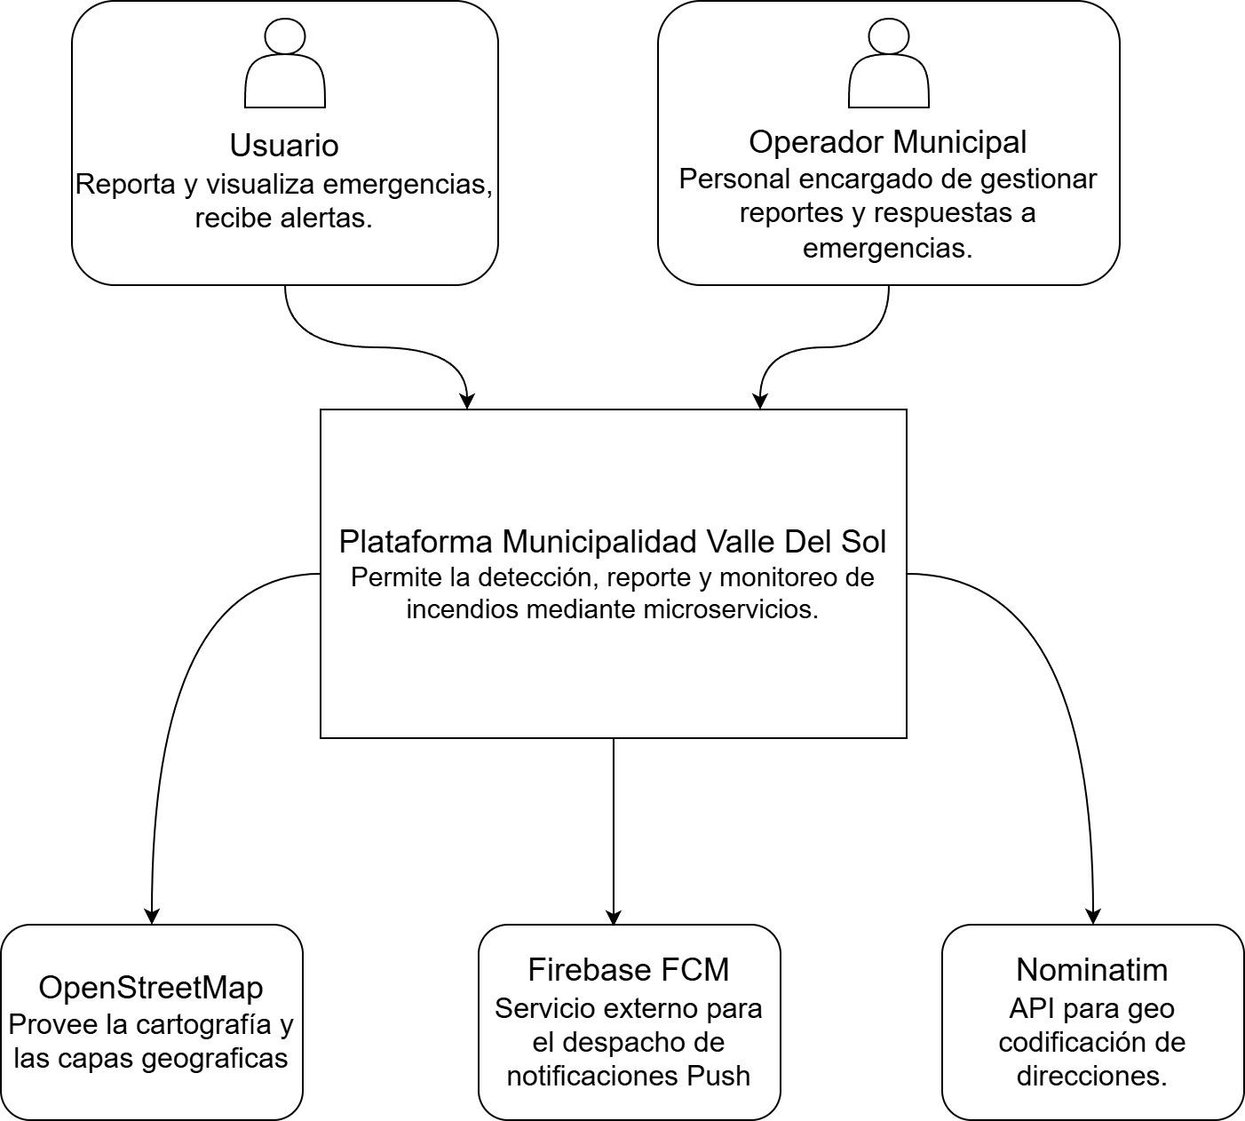
Diagrama de Contexto

Este diagrama define los límites del sistema y su relación con el entorno. Su finalidad es mostrar cómo interactúan los Ciudadanos, Operadores y Brigadistas con la plataforma, identificando además las dependencias externas esenciales como OpenStreetMap para los mapas y Firebase para el envío de alertas.
La solución se basa en una arquitectura de microservicios desacoplada, donde cada componente asume una responsabilidad única para garantizar la modularidad y resiliencia del sistema. El acceso está centralizado en un API Gateway que gestiona la seguridad y el enrutamiento hacia servicios especializados de Usuarios, Reportes, Alertas, Mapeo y Analítica. Esta estructura permite que funciones críticas, como la recepción de incendios y el monitoreo geográfico, operen de forma independiente, utilizando una estrategia de comunicación híbrida que combina APIs REST para interacciones directas y un sistema de mensajería basado en eventos para procesos asíncronos.
En cuanto a la persistencia y el frontend, el diseño implementa el patrón de base de datos por servicio, utilizando PostgreSQL con la extensión PostGIS para transformar el almacenamiento relacional en un sistema de información geográfica capaz de gestionar datos espaciales complejos. Los archivos multimedia se centralizan en MinIO, mientras que la interfaz de usuario se divide en Micro-frontends especializados. Esta división permite que el módulo de reportes y mapeo se despliegue de forma separada al de analítica, optimizando el desarrollo y la experiencia de usuario según su rol.
Finalmente, la plataforma se ha diseñado para un despliegue On-Premise utilizando Kubernetes, priorizando la soberanía de datos y la sostenibilidad financiera. Al alojar la infraestructura en servidores municipales, se garantiza que la información sensible y multimedia no salga del control institucional, cumpliendo con normativas de privacidad. Esta elección técnica, apoyada en el escalamiento automático de Kubernetes y el almacenamiento local de MinIO, elimina costos de transferencia en la nube y asegura que el sistema sea capaz de responder eficientemente ante ráfagas de tráfico durante situaciones de emergencia.

Diagrama de Contenedores
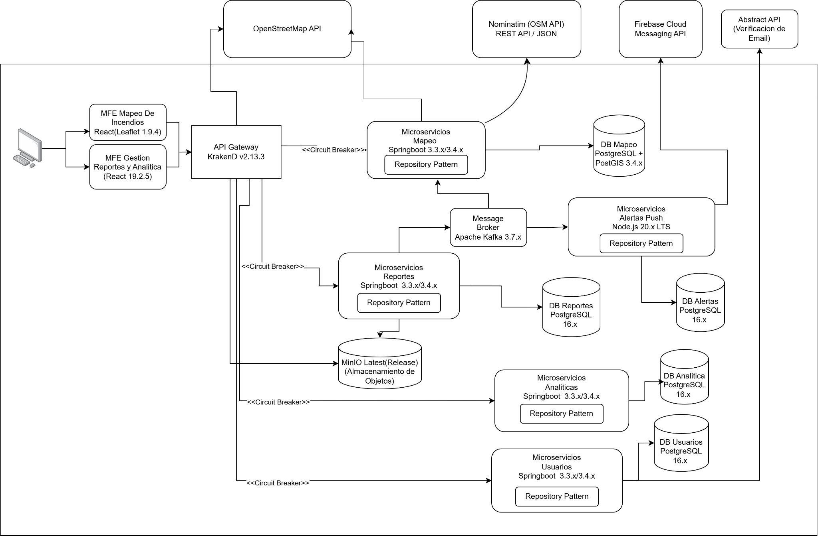
El diagrama de contenedores representa la organización lógica de los microservicios y sus respectivas bases de datos. Su objetivo es detallar la distribución de responsabilidades, destacando el uso de PostGIS para datos geográficos, MinIO para multimedia y el bus de eventos Kafka como motor de comunicación asíncrona.

Patrones de Arquitectura Seleccionados
Para garantizar un diseño robusto y escalable, se han seleccionado diversos patrones de arquitectura.
El patrón API Gateway permite centralizar el acceso al sistema, simplificando la comunicación entre clientes y microservicios, además de facilitar la implementación de mecanismos de seguridad.
El patrón Database per Service asegura que cada microservicio gestione su propia base de datos, evitando dependencias directas entre servicios y permitiendo una mayor flexibilidad en la elección de tecnologías. Un ejemplo concreto es la implementación de PostGIS exclusivamente en la base de datos del servicio de Mapeo. Esto permite realizar consultas espaciales complejas sin degradar el rendimiento de las demás bases de datos.
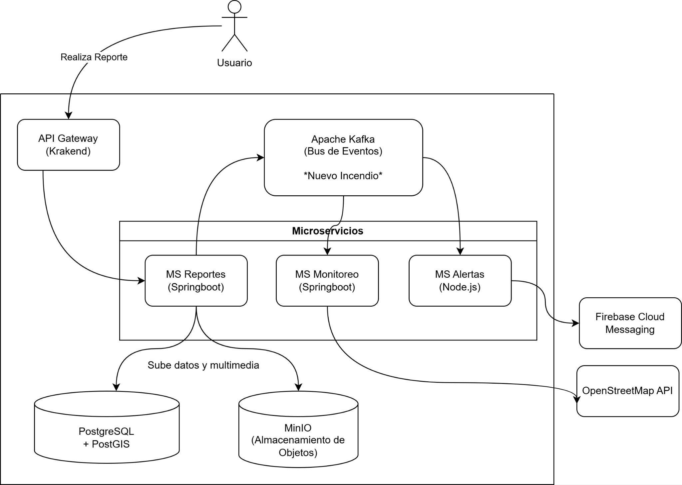
La arquitectura orientada a eventos (Event-Driven Architecture) permite desacoplar los servicios mediante la emisión y consumo de eventos, mejorando la escalabilidad y la tolerancia a fallos. Al detectar un incendio, el servicio de Reportes publica un evento en Kafka. Esto permite que el servicio de Alertas comience el despacho masivo a Firebase de forma asíncrona, sin bloquear el hilo principal de ejecución.
El patrón Circuit Breaker se utiliza para prevenir fallos en cascada cuando un servicio no está disponible, mejorando la resiliencia del sistema. Por ejemplo, si el servicio de Analítica colapsa por una consulta pesada, el Circuit Breaker en el API Gateway cortará la conexión temporalmente, evitando que la sobrecarga afecte al microservicio de Reportes, garantizando que la recepción de incendios nunca se detenga.
El patrón Micro-frontend es utilizado para dividir un sitio web frontend grande y monolítico en aplicaciones más pequeñas, independientes y especializadas por equipos, permitiéndonos también aplicar diferentes tecnologías en cada MFE. Esta opción permitirá subdividir bien las diferentes páginas de nuestra aplicación, ya que los 2 frontends que se trabajaran no requieren muchos apartados.

Tecnologías y Herramientas Seleccionadas
En el backend, se propone el uso de Spring Boot para servicios que requieren lógica robusta y transaccional, como la gestión de usuarios y reportes. Por otro lado, Node.js se utiliza en servicios que demandan alta concurrencia y procesamiento en tiempo real, como el sistema de alertas.
La contenerización se realiza mediante Docker, lo que permite modularizar los servicios de manera independiente. Kubernetes se utiliza como plataforma de orquestación, facilitando el escalado automático, la gestión de recursos y la alta disponibilidad.
Para la comunicación entre servicios, se combinan APIs REST y mensajería basada en eventos utilizando herramientas como Kafka. En cuanto a bases de datos, se utilizan PostgreSQL para datos estructurados, MinIO para el almacenamiento de objetos como fotos, videos, etc.
La plataforma debe integrar tres APIs externas fundamentales para su funcionamiento:
OpenStreetMap (OSM): Provee la cartografía base y las capas de visualización geográfica de manera abierta.
Nominatim API: Utilizada por el Microservicio de Mapeo para la geocodificación (convertir direcciones de texto en coordenadas precisas) y validación de puntos de reporte.
Firebase Cloud Messaging (FCM): Actúa como el motor de despacho para notificaciones push y alertas de emergencia en tiempo real hacia dispositivos móviles y navegadores web.
Abstract API: Nos permitirá validar direcciones de correo electrónico, es la opción más eficiente debido a su equilibrio entre potencia y gratuidad.
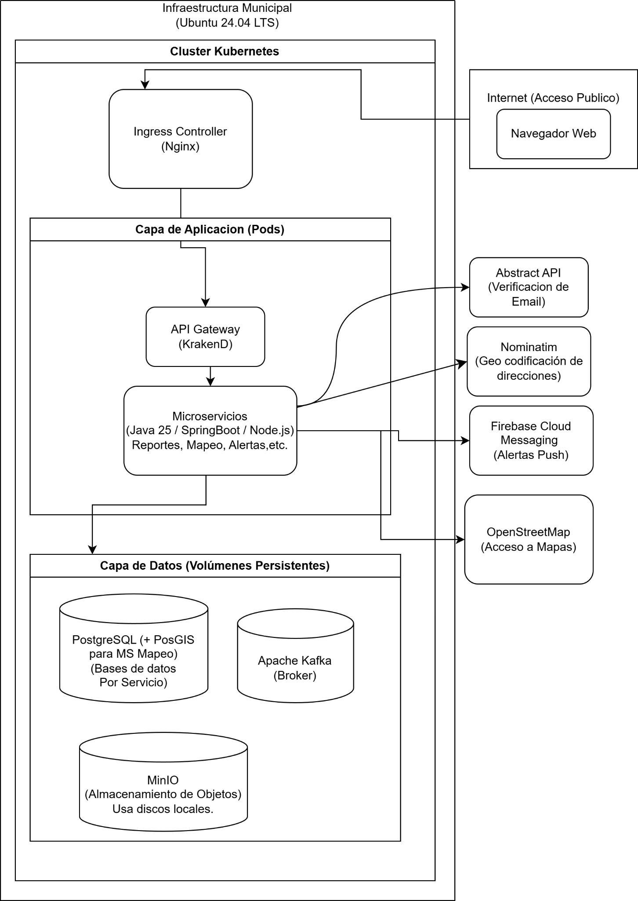
Diagrama de Despliegue

Este diagrama describe la infraestructura física y virtual donde reside la plataforma. Su finalidad es demostrar la viabilidad del despliegue On-Premise mediante Kubernetes, asegurando la alta disponibilidad de los servicios y la soberanía de los datos dentro de los servidores municipales.

A continuación, integraré una tabla con las herramientas y frameworks junto con sus versiones estables de software, que serán usados para la realización del proyecto.

Herramienta / Framework | Versión Estable / LTS
Java | Java 25 LTS
Spring Boot | 3.3.x / 3.4.x
Node.js | 20.x "Iron" LTS
PostgreSQL | 16.x
PostGIS | 3.4.x
Ubuntu Server | 24.04 LTS
Kubernetes | 1.30+
Kafka | 3.7.x
Leaflet | 1.9.4
MinIO | Latest (RELEASE)

Análisis de Seguridad, Privacidad, Sostenibilidad y Accesibilidad.
Pretendo abordar la seguridad mediante la implementación de un API Gateway que centraliza la autenticación mediante JWT y un control de acceso basado en roles (RBAC). Esto garantiza que ciudadanos, brigadistas y administradores sólo accedan a sus funciones específicas, protegiendo el sistema con medidas adicionales como HTTPS, rate limiting y el patrón Circuit Breaker.
En cuanto a la privacidad, la protección de datos sensibles (ubicación y multimedia) es mediante cifrado y políticas de minimización de datos. El diseño asegura el cumplimiento de la Ley 19.628 y estándares internacionales como el GDPR, garantizando la confidencialidad de los vecinos.
La optimización del consumo de recursos se consigue mediante el uso de Node.js 20 LTS y la orquestación con Kubernetes (HPA). El sistema escala automáticamente durante emergencias para absorber la carga y vuelve a un estado de consumo mínimo en tiempos de calma, reduciendo la huella energética de los servidores municipales.
He hecho selección de un despliegue Web-First en lugar de una aplicación móvil nativa. Esto permite un acceso inmediato y sin barreras (sin descargas ni configuraciones previas), priorizando la rapidez del reporte ciudadano ante una emergencia crítica.

Identificación de Riesgos Éticos
Entre los principales riesgos identificados se encuentra la posible exposición de datos sensibles, como la ubicación de los usuarios, si no se implementan controles adecuados. También existe el riesgo de vulnerabilidades en la exposición de APIs, lo que podría comprometer la integridad del sistema.
Adicionalmente, el uso intensivo de infraestructura en situaciones de emergencia puede generar un alto consumo energético, lo que plantea desafíos desde el punto de vista ambiental.
Evaluación de Diseño.
La propuesta de arquitectura de alto rendimiento y misión crítica que garantiza precisión en el monitoreo mediante la integración de PostGIS y Leaflet para el manejo nativo de datos GeoJSON. La estabilidad del sistema ante emergencias queda a manos de la orquestación en Kubernetes (escalabilidad automática horizontal) y el desacoplamiento asíncrono de microservicios vía Kafka, permitiendo que el despacho masivo de alertas en Node.js no afecte la disponibilidad de los servicios centrales. Finalmente, el despliegue On-Premise con MinIO asegura la soberanía de los datos y la sostenibilidad financiera, planteando una solución ética, robusta y alineada con los estándares actuales de ingeniería de software.

